Что такое ADDS?
Это роль WS штатная, за которую не надо платить дополнительно. Она даёт возможность организации определённого типа данных в определённую структуру. Фактически это будет своего рода каталог, в котором можно будет хранить нужную инфу – типа базы данных. А база данных содержит инфу про безопасность – кому что можно например, или какой у каждого пароль, или какие свойства у каждого пользователя есть.
Физические компоненты AD:
- контроллер домена – domain controllers – комп, на котором есть копия этой самой базы данных. Носитель базы данных. Комп, на котором запущена служба AD DS.
- серверы глобального каталога – global catalog servers – один, или несколько контроллеров домена, на которых есть специальное подмножество данных, которое может реплицироваться на некоторые другие контроллеры домена. Т.е. он умеет реплицировать данные из других контроллеров домена из других доменов.
- RODCS – read only domain controllers – те контроллеры домена, которые умеют получать данные от соседей, но не имеют права отправлять новые данные в сторону соседей. Это полезно для хранения паролей, и мы боимся, что эти пароли могут украсть или изменить, когда физический доступ к контроллеру домена не очень защищён – т.е. кто-то реально может прийти и подключиться. RODCS не даст злоумышленникам изменить данные в базе.
- data stores - ?????????????

Логические компоненты по-разному реплицируются – какие-то реплицируются на все домены в лесу, какие-то только в пределах домена.

Логический компоненты AD на которые разбивается база данных:
- partitions
- schema – схема
- domains - домены
- domain trees
- forest - лес
- sites
- OUs - Organizational Units, или подразделения.
- Containers

Что такое домены в AD DS?
- Для AD DS требуется один или несколько контроллеров домена.
- Все контроллеры домена содержат копию базы данных домена, которая постоянно синхронизируется
-Домен — это контекст, в котором создаются учетные записи пользователей, компьютеров и групп
- Домен является границей репликации
-Домен является административным центром для настройки объектов и управления ими Пользователи AD DS
- Любой контроллер домена может аутентифицировать любой вход в систему в любом месте домена Компьютеры Группы
- Домен обеспечивает авторизацию

Служба AD DS обслуживает базы данных, и у этих БД есть некоторая структура. Например, есть компания, у которой филиал в Спб и в Париже. И в БД будет храниться инфа о том, кто работает в этой организации – AD DS – это такая база, которая умеет хранить инфу, связанную с безопасностью. Она умеет хранить объекты пользователей, объекты компов, групп и пр.
У каждого пользователя в компании есть учётка, и есть, например пароль, который является свойством этого пользователя.
Если мы в Спб, нам не интересны пользователи в Париже, и наоборот, и поэтому вся база AD DS компании делится на кусочки по самым различным признакам – в нашем случае по городам, и каждый кусочек называется домен.
Внутри домена все контроллеры этого домена будут иметь одинаковую копию своего кусочка БД.

Внутри домена все контроллеры домена будут непрерывно реплицировать эту самую базу друг на друга.

Когда есть несколько доменов, в нашей компании это Париж и СПб, т.е. несколько кусочков большой БД, есть возможность настройки того, как именно данные должны реплицироваться между этими кусками БД – т.е. будут области, которые надо реплицировать, и те, которые не надо.

Если есть контроллер домена в некотором домене, пользователь, который захочет зайти на какую-то машину, или воспользоваться каким-то ресурсом в пределах этого домена будет показывать свои учётные данные именно контроллеру домена, и контроллер домена выносит вердикт пускать или нет.

Имена доменов используют систему именования DNS.

Что такое OUs?
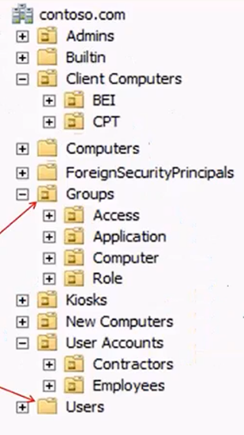
В AD хранится намного больше инфы чем о пользователях и компах. Там может храниться инфа о конкретных приложениях, например Exchange Server хранит много инфы в AD.

Папка с книгой – это оушки - OU - подразделения.
Пустая папка – это контейнер.

Любой OU – это контейнер, но не любой контейнер – это OU.

На OU можно назначать дополнительные политики безопасности, а на контейнеры нельзя, в остальном особенной разницы нет.

Что такое лес AD DS?
Домен — это область БД, а вся БД, разделённая на области, все её объекты – это лес. Лес состоит из доменов.

Между доменами в пределах леса устанавливаются связи.
В лесу деревья, использующие определённое пространство имён.
Бывают дочерние деревья.

Обычно при использовании AD будет собственный, внутренний DNS, который возможно будет уметь разрешать имена из внешнего мира, но который также умеет разрешать внутренние имена из дерева доменов.

Что такое схема AD DS?
Объекты в AD будут находится в предсказуемом виде.
Схема определяет объекты, которые могут храниться в AD DS.
В рамках схемы задаются классы объектов, и каждый класс описывает , что есть у конкретного типа объекта.
Схема одна на весь лес, и младшие единицы своей схемы иметь не могут.
Есть роль – хозяин схемы – это один единственный контроллер домена во всем лесу, среди всех доменов он один, и он рулит схемой. Хозяин схемы будет иметь очень много полномочий, поэтому роль хозяина схемы нужно выдавать такому контроллеру домена, который невозможно сломать – это должен быть самый надёжный контроллер домена из всех доступных, и его необходимо защищать как только возможно. Если контроллер этот сдохнет, то страшного ничего не случиться до тех пор, пока мы не захотим изменить схему – и мы не сможем это сделать. Придётся перехватывать роль.

Часто на собесах задают вопросы какие есть хозяева операций, и за что они ответственны, и что будет, если они окажутся недоступны.

Урок 2. Контроллеры домена.

Что такое контроллер домена?
Это комп, на котором запущена копия базы данных AD DS. Физически эта база размещается в файле Ntds.dit. Там используется разновидность механизма джет, и кусочек этой базы данных лежит в папке SYSVOL.

Помимо базы данных домен контроллер обслуживает еще несколько служб, в частности:
- Kerberos – механизм аутентификации
- KDS раздача ключей Kerberos.

Контроллер домена является важной узловой точкой для работы всей сети, и у него должна быть высокая доступность. По этой причине контроллеров доменов в каждом домене должно быть как минимум 2, иначе опасно. Нужно постоянно проверять работоспособность обоих серверов, и как только один сдохнет надо поднимать панику.

Для защиты контроллера домена доступно в WS из коробки:
- RODC – не будет паролей ваще, или будут такие пароли, которые нельзя изменить
- BitLocker – механизм шифрования всего жесткого диска контроллера

Что такое глобальный каталог?
Глобальный каталог – это сервер контроллера домена в одном из доменов, который умеет отвечать быстро на вопросы о другом домене. Отвечает быстро за счёт того, что имеет копию некоторого поднабора данных из другого домена.

Допустим есть лес, и в нем есть 2 домена, и есть пользователи одного и другого домена, они друг о друге не знают, они знают только о пользователях своего домена. И тут им понадобилось что-то узнать друг о друге, для этого потребуется сделать кучу работы. Поэтому можно некоторую часть инфы о пользователях контроллерам соседних доменов рассказать другим доменам принудительно, не дожидаясь пока они сами спросят. Это и называется глобальный каталог.
Все данные, которые попадают в глобальный каталог, реплицируются на все глобальные каталоги в лесу.
Мы помечаем один из серверов в домене А как глобальный каталог, и он подтаскивает часть из домена Б, хотя это данные из другого домена.
Этот каталог получает возможность быстро отвечать на вопросы про другие домены, если данные в запросе есть в этом каталоге.
Глобальный каталог не является обязательным.

Процесс входа AD
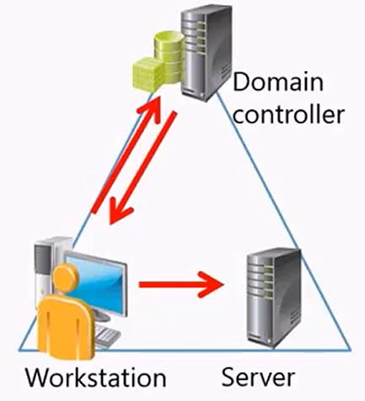
Допустим есть домен, в котором есть рабочая станция, контроллер домена и сервер, на котором доступ к общим файлам.
На контроллере домена есть учётка пользователя, учётка рабочей станции.
При использовании АД (а на самом деле керберос):
1. Пользователю нужно зайти на раб. станцию. Он туда заходит путём ввода логина и пароля.
2. Рабочая станция сама по себе его не проверяет. Она посылает его на контроллер домена, спрашивая – «Можно ли этому челику войти?».
3. Контроллер домена проверяет и говорит, например – «Да, можно». И пользователь получает доступ к рабочей станции.
4. При получении доступа от контроллера домена, кроме ответа «Да, этого чела можно пускать», контроллер домена выдает пользователю TGT. TGT (Ticket Granting Ticket) в протоколе Kerberos — это «билет на получение билетов», выдаваемый Центром распределения ключей (KDC) после успешной начальной аутентификации пользователя (ввода логина/пароля).
5. И теперь, каждый раз, когда пользователь захочет получить доступ к чему ни будь ещё, например к ресурсам файлового сервера домена, он должен будет обратиться на контроллер домена и сказать – «Мне нужен доступ на файлопомойку, дай пожалуйста билетик, чтобы я с ним пошёл на сервер, и сервер бы меня пустил, т.к. он твоим билетам доверяет». И чтобы каждый раз не светить свою учётку, он будет показывать TGT, и говорит «Я к тебе пришёл с билетом, который ты сам мне дал, ты этому билету доверяешь, по этому дай мне на этот билет другой билет, который я покажу другому серверу». Это механизм керберос для доступа к ресурсам внутри домена.
Т.е. TGT контроллер домена выдаёт пользователям, и пользователи потом показывают TGT контроллеру домена для получения других билетов.
А просто тикет – это то, что требует конечный сервер.

Алгоритм:
1. Учетная запись пользователя проходит проверку подлинности
на контроллере домена.
2. Контроллер домена возвращает TGT клиенту.
3. Клиент использует TGT для подачи заявки на доступ к рабочей станции.
4. Контроллер домена предоставляет доступ к рабочей станции.
5. Клиент использует TGT для подачи заявки на доступ к файловому серверу.
6. Контроллер домена возвращает доступ к серверу.

Установка.
1. Power shell.
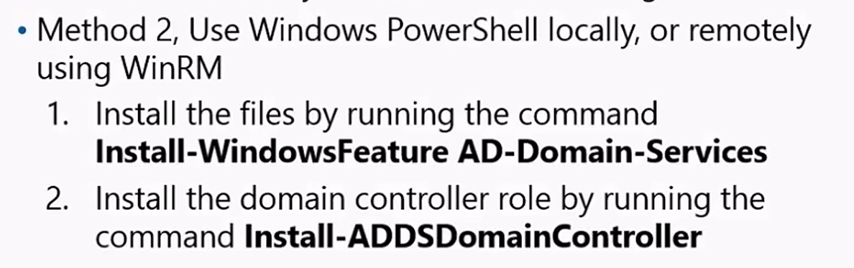

2. Можно установить через GUI – добавление новой роли.

Хозяева операций.
В Windows существует пять ролей хозяев операций FSMO. 2 роли уникальны для всего леса, и 3 уникальные в пределах домена.
Лес: | Домен:
Хозяин схемы (Shema Master). | Хозяин RID (RID Master).
Хозяин именования доменов (Domain Naming Master). | Эмулятор PDC (PDC Emulator master)
 | Хозяин инфраструктуры (Infrastructure master)

Хозяинов операций не рекомендуется делать глобальными каталогами, т.к. на глобальный каталог ложится бОльшая нагрузка, как процессорная, так и сетевая, а хозяева операций должны быть такими, чтобы на них приходила минимальная нагрузка, чтобы они могли быстро отвечать на запросы.

Хозяин схемы (Shema Master).
Это единственный контроллер домена, который имеет возможность редактировать схему. Другие контроллеры данной возможности не имеют. Хозяин схемы препятствует возникновению коллизий, когда с разных мест приходят конфликтующие изменения. Он получает запросы на изменения и принимает решения принимать их или нет.
Если хозяин схемы сдох, то не будет возможности изменять схему.

Хозяин именования доменов (Domain Naming Master).
Это единственный контроллер в сети, который будет позволять добавлять новые домены к лесу, переименовывать существующие. Предотвращает конфликты именования доменов.
Если хозяин именования доменов сдох, то нельзя будет добавлять новые домены, нельзя будет переименовывать существующие

Хозяин RID (RID Master).
Каждый раз при создании какого-либо объекта в AD – пользователя, группы или любого другого объекта, этому объекту добавляется идентификатор. Хозяин RID отвечает за назначение в пределах домена пачек идентификаторов. Идентификаторы (сиды) обязаны быть уникальными. Назначаются таким образом, что левая часть всех идентификаторов одинаковая, центральная часть различается в пределах леса, но совпадает в пределах одного контроллера, правая уникальная в пределах контроллера. Контроллеру выдаётся пачка сидов хозяином RID, и он эту пачку раздаёт при создании объектов.
Если RID Master недоступен, то некоторое время этого не будет заметно, особенно, если нечасто что-то добавляется, или удаляется. Но что происходит в общем:
RID Master каждому контроллеру домена выдаёт пачку сидов, после чего умирает. Каждый контроллер домена начинает свою пачку расходовать. Рано или поздно, у какого-то контроллера домена пачка закончится, и тогда новые объекты, группы, юзера создать не получится. Т.е. все будет в порядке до тех пор, пока у контроллера домена есть еще идентификаторы в той пачке, которую RID Master перед смертью выдал. Пачки раздаются достаточно редко, и расходуются обычно достаточно медленно.

Хозяин инфраструктуры (Infrastructure master)
Будет ставится на узлы, которые не являются глобальными каталогами, и отвечает за запросы к другим доменам. Допустим есть юзер в нашем домене, и он входит в какую-то группу в другом домене. Нужно узнать входит ли на данный момент юзер в группу другого домена. Когда-то давно он входил, а сейчас возможно, администратор другого домена уже удалил его из группы. Такие вопросы задаются хозяину инфраструктуры. Он периодически смотрит на то, что происходит в других доменах.

Нельзя ставить на глобальный каталог, т.к. будут проблемы с репликацией, кроме случае когда все каталоги являются глобальными, но если есть кто-то, кто не глобальный каталог, то хозяин инфраструктуры тоже должен быть не глобальным каталогом.

Если сдохнет хозяин инфраструктуры, то мы не сможем нормально взаимодействовать с другими доменами, контроллеры домена в нашем домене, которые не являются глобальными каталогами не смогут проверять членство в универсальных группах, и не смогут аутентифицировать юзеров из соседних доменов. Если домен один, то хозяин инфраструктуры не нужен, и можно смело не заметить, что он сдох.

В сценарии с маленькой сетью, смерть 4х ролей выше может быть не замечена в сценариях с маленькой сетью.

Эмулятор PDC (PDC Emulator master)
Отвечает за несколько разных задач. Имеет такое название, т.к. в windows nt4.0 – фактически первая винда, которая позволяла работать в чём-то напоминающем домен, и там была роль PDC-эмулятор, и этот комп он был очень важным. Был PDC и отдельно бэкап PDC (BDC), и если оба они дохли, то домен разваливался целиком. В Widows 2000 появился AD, и PDC и BDC стали не нужны.
Синхронизация времени в обычных машинах в домене происходит в соответствии с PDC эмулятором. PDC эмуляторы в разных доменах будут синхронизироваться с PDC эмулятором корневого домена леса, и уже он будет являться фактически центральным корневым источником времени для всего леса.
Если сдохнет PDC эмулятор, то не будет нормально работать служба времени. Но это не прям так страшно, т.к. керберос допускает рассинхрон 5 мин, ну и в принципе время можно настроить руками.
Каждый раз, когда какая-то машина, или сам пользователь будет менять пароль для пользователя, процедура смены пароля будет происходить на PDC эмуляторе.
Допустим на машине не подходит логин и пароль. При попытке логина, машина отправляет логин и пароль на контроллер домена, не на PDC эмулятор, но контроллер отвечает, что логин и пароль не правильный только после того, как он проконсультируется с PDC эмулятором – не меняли ли недавно пароль, про что контроллер просто не успел ещё узнать. Т.е. если вдруг пароль успел поменяться, а контроллер домена, на котором логинятся не успел об этом узнать, то в таком случае на PDC эмуляторе пароль точно будет актуальный и свежий, и если он только тоже не прошёл, то тогда контроллер сообщает, что логин и пароль не верный.
Если PDC эмулятор недоступен, то сразу после смены пароля у пользователей будут проблемы – где-то пароли будут старые, где-то новые. Рано или поздно они всё равно реплицируются, т.е. рано или поздно новый пароль разбежится по всем контроллерам, но пока не разбежался, пользователи будут испытывать трудности.
При редактировании групповых политик, они редактируются именно на PDC эмуляторе.
Т.е. PDC эмулятор — это самый важный контроллер домена в домене.

Передача ролей хозяев операций.
Некоторые можно передавать легко, через графический интерфейс, некоторые чуть более сложно, через графический интерфейс.
Если текущий владелец роли онлайн, и доступен для репликации, то роль передаётся легко.
Если хозяин недоступен, то требуется выполнять перехват роли. В таком случае мы искусственно говорим сем остальным – я объявляю захват власти – я теперь буду, например PDC эмулятором. При этом, если старый PDC эмулятор войдёт снова в сеть, получится бардак. Новый будет говорить, что он PDC эмулятор, а старый, что он. Поэтому захват роли можно производить только в том случае, если действительный владелец роли заведомо больше никогда не появится в сети.

Обновление контроллера домена.
Есть 2 варианта обновления.
1. Обновление версии существующего контроллера домена.
2. Поставить рядом новый сервер, и на него установить новую версию сервера, и сделать его контроллером домена.

Что такое Windows Azure Active Directory?
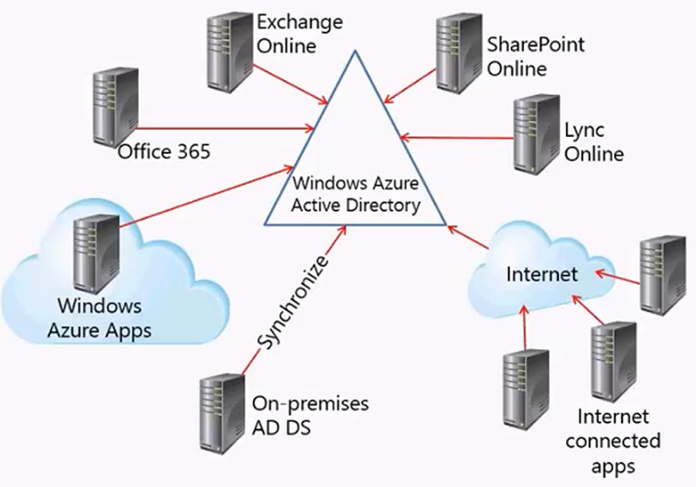
Сейчас есть возможность купить экземпляр AD лежащий в облаке, и оно будет работать само, без нашего участия.
Мы не поднимаем контроллер домена, мы вообще ничего не делаем, а просто пользуемся тем, что работает в облаке.

